

ANNEXE
Au règlement de la consultation

Dématérialisation – Guide d'utilisation
Pas à pas

A l’usage des Utilisateurs Opérateurs Economiques

SOMMAIRE

PRESENTATION DU GUIDE D'UTILISATION 3

Introduction 3

Configurations des postes et pré-requis techniques 3

FONCTIONNALITES DES UTILISATEURS OPERATEURS ECONOMIQUES EN MODE ANONYME 4

Différents modes d'accès à la plate-forme 4

Recherche d’une consultation par un Utilisateur Opérateur Economique 4

Téléchargement d'un DCE par un Utilisateur Opérateur Economique anonyme 6

Poser une question 8

Inscription d'un Utilisateur Opérateur Economique 8

Création d'un compte Entreprise

Création d'un compte Personnel

Gérer les utilisateurs d’un même opérateur économique

Gestion des recherches favorites et des alertes

FONCTIONNALITES DES UTILISATEURS OPERATEURS ECONOMIQUES EN MODE AUTHENTIFIE 14

Recherche ouverte et téléchargement des DCE par un Utilisateur Opérateur Economique authentifié 14

Réalisation recommandée d’une réponse de test 15

Avertissement préalable

Equipement d’un certificat électronique

Réalisation de la consultation de test

Remise d'une réponse par un Utilisateur Opérateur Economique authentifié 16

Dépôt des fichiers

Signature, chiffrement et transfert

Possibilité de répondre à un ou plusieurs lots

Accusé de réception daté du pli transmis

Dépôt d’une copie de sauvegarde 20

Messagerie sécurisée : envoi de courriel avec AR 21

PRESENTATION DU GUIDE D'UTILISATION

Introduction

Ce guide s'adresse aux Entreprises qui souhaitent soumissionner aux marchés publics de la Commune d’Hyères-les-Palmiers en utilisant la solution de dématérialisation des marchés publics.

Cette application est accessible par les entreprises à l'adresse Internet suivante : https://marches.local-trust.com/ville-hyeres/

Configurations des postes et pré-requis techniques

La plate-forme met en œuvre des processus cryptographiques élaborés – signature électronique, chiffrement – sur les postes de travail des Utilisateurs Entreprises.

Pour réaliser la signature et le chiffrement de leurs réponses, la plate-forme de dématérialisation des marchés publics de la Commune d’Hyères-les-Palmiers intègre, dans les pages web des Utilisateurs Opérateurs Economiques, des programmes sous forme d'Applets Java de façon transparente pour les utilisateurs.

Ces fonctions nécessitent des postes de travail récents et à jour des patchs de sécurité émis par les éditeurs de systèmes d'exploitation.

Les postes des entreprises doivent en outre disposer d'un outil ZIP (lecture et création de dossier ZIP) et être capables de lire des fichiers PDF.

Pour une bonne installation des Applets sur les postes de travail des entreprises, ceux-ci doivent disposer, lors de la première utilisation de ces fonctions avancées de signature électronique et de chiffrement, des droits Administrateur sur les postes, ainsi que des droits de téléchargement.

Les pré-requis techniques sont mentionnés spécifiquement au bas des pages Internet de la plate-forme de la Commune (rubrique « Pré-requis techniques »).

L’Utilisateur Opérateur Economique est invité à s'y référer et à respecter précisément les exigences qui y sont mentionnées.

Pour tous renseignements ou problèmes de fonctionnement de la plateforme, la plate-forme de marchés publics électroniques met à disposition un service ouvert aux entreprises :

FONCTIONNALITES DES UTILISATEURS OPERATEURS ECONOMIQUES EN MODE ANONYME

Différents modes d'accès à la plate-forme

Les Utilisateurs Opérateurs Economiques sont les individus des entreprises qui accèdent via Internet à la plate-forme de marchés publics électroniques de l'Entité Publique. L’application est accessible via un navigateur.

Ils peuvent accéder à différentes rubriques, avec des exigences d'authentification différentes selon la criticité des éléments accédés ou la réglementation relative à certaines fonctionnalités (remise de réponse notamment).

Trois états des Utilisateurs Opérateurs Economiques sont possibles, relativement à la plate-forme de marchés publics électroniques :
- Utilisateurs Opérateurs Economiques anonyme : l'état anonyme permet la recherche d'une consultation et le téléchargement d'un DCE, création d'un compte Entreprise, création d'un compte Personnel
- Utilisateurs Opérateurs Economiques authentifié par Identifiant et Mot de passe : ce niveau de connexion permet l'accès direct aux fonctions de l’application.

Recherche d’une consultation par un Utilisateur Opérateur Economique

Une fois la consultation publiée, les entreprises peuvent y avoir accès
- Soit au terme d'une recherche spécifique, qui peut être réalisée par un Utilisateur Opérateur Economique enregistré sur l’application ou par un Utilisateur Opérateur Economique anonyme
- Soit après avoir été alerté par courrier électronique grâce aux préférences renseignées au moment de la création d'un compte personnel (cf. article 2.5.2)

La page d'accueil au service de marchés publics électroniques de l'Entité Publique est accessible par Internet et ne nécessite aucun équipement spécifique.
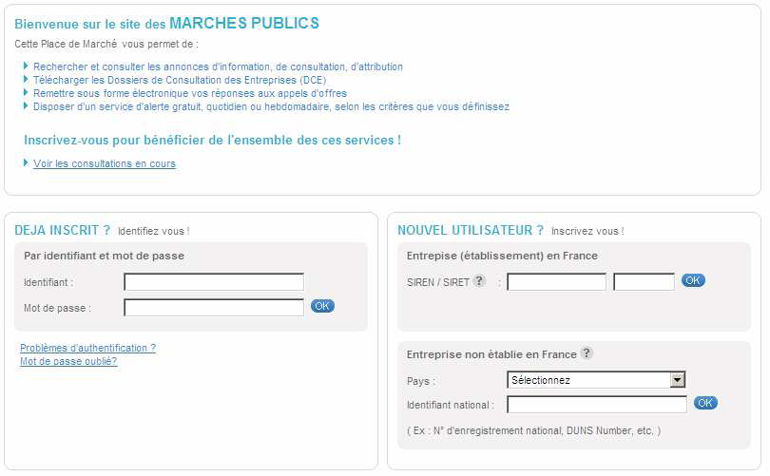

Cette page d'accueil est organisée autour de trois grandes rubriques :
- Une rubrique centrale présentant les fonctionnalités de recherche des consultations publiées par l'Entité Publique et donnant une description sommaire de celles-ci. Il est possible d'accéder depuis cette description aux fonctions de téléchargement du DCE ou de remise d'une réponse.

Trois modes de recherche sont accessibles.
- Affichage de toutes les consultations en cours en cliquant sur le lien « Afficher l'intégralité des consultations en cours »
- Moteur de recherche simple
- Moteur de recherche avancée ou d'une procédure restreinte
- Un Menu fonctionnel à gauche présentant les fonctionnalités accessibles aux entreprises : accès aux fonctions de recherche de consultations, d'inscription d'entreprise ou d'individu à la plate-forme, d'accès aux services nécessitant une authentification préalable
- Un Menu général présentant des liens vers des informations générales relatives aux marchés publics (BOAMP, réglementation, etc.), et des outils facilitant la remise d'une réponse sous forme dématérialisée.

Un Utilisateur Opérateur Economique – inscrit préalablement sur la plate-forme ou non – a la possibilité de consulter la liste des appels d'offres en cours (publiés et non clôturés), et de faire des recherches ciblées par critère de catégorie, de date, de mot clé, etc.

La fonction de recherche des consultations est appelée soit dés la page d'accueil, soit avec le lien « Rechercher » du menu Consultations, qui propose à l'Utilisateur Opérateur Economique les types de recherche à sa disposition pour trouver les consultations qu'il recherche.

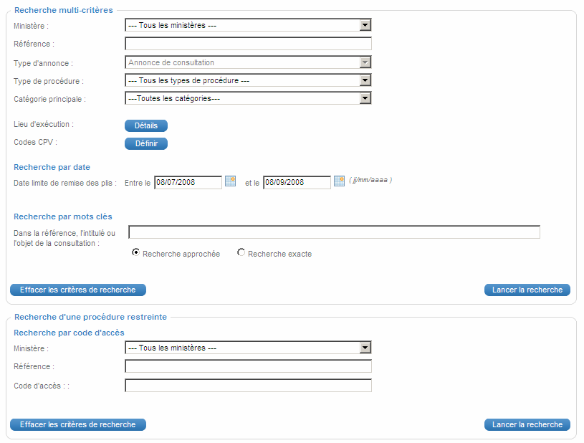

A partir de la description sommaire de chaque consultation issue de la sélection opérée, il est possible à nouveau d'accéder aux fonctions de téléchargement du DCE ou de remise d'une réponse.

Téléchargement d'un DCE par un Utilisateur Opérateur Economique anonyme

L'Utilisateur Opérateur Economique peut accéder aux fonctionnalités en cliquant sur le bouton « Accéder ».

L'Utilisateur Opérateur Economique peut procéder au téléchargement du DCE, en cliquant sur le lien « Télécharger le dossier de consultation ».

L'Utilisateur Opérateur Economique est alors invité à renseigner les informations d'identité le concernant, de façon analogue à la procédure de retrait physique de DCE, afin d'être informé par voie électronique des éventuels éléments complémentaires intervenant avant la clôture (envoi de questions et réponses aux différentes entreprises, report de délai, etc.).

Une fois ces éléments renseignés, l'utilisateur doit cliquer sur le lien indiqué pour télécharger sur son poste de travail le DCE au format ZIP.

Il est conseillé à l'Utilisateur Opérateur Economique d'enregistrer (et non Ouvrir) le DCE sur son poste de travail, afin de pouvoir le manipuler ultérieurement, sans être connecté à la plate-forme.

Poser une question

Un Utilisateur Opérateur Economique peut poser une question à propos d’une consultation, en cliquant sur le lien « Poser une question » qui se trouve sous le lien de Téléchargement du dossier de consultation.

L'Utilisateur Opérateur Economique est alors invité à renseigner les informations le concernant, de façon analogue à la procédure de téléchargement de DCE (cf. article 2.2).

Il doit ensuite indiquer sa question et cliquer sur le bouton « Envoyer ».

Cette question sera traitée par l'Entité Publique.

Inscription d'un Utilisateur Opérateur Economique

Lorsqu'un Utilisateur Opérateur Economique a un usage régulier du site de marchés publics de l'Entité Publique, il peut souhaiter automatiser certaines tâches de recherche de consultation ou répondre sous forme électronique à des marchés. Pour cela, il doit créer un compte Personnel sur la plate-forme, et un compte Entreprise dans le cas où celle-ci n'est pas déjà elle-même référencée.

Pour savoir si l'entreprise d'un individu est déjà référencée sur la plate-forme de marchés publics électroniques, un test est réalisé sur le SIREN de l'entreprise.

Selon que ce numéro d'identification (SIREN ou autre) est déjà connu ou non par la plate-forme, l'Utilisateur Opérateur Economique est invité à créer directement un compte Personnel (cf. article 2.5.2) ou à créer dans un premier temps un compte Entreprise (cf. article 2.5.1).

Création d'un compte Entreprise

Si l'entreprise n'est pas connue de la plate-forme, l'Utilisateur Opérateur Economique est invité à créer le compte de son entreprise avant de définir ensuite son propre compte Personnel.

L'Utilisateur Opérateur Economique renseigne les caractéristiques essentielles de la société qu'il représente.

Il sera possible à cet Utilisateur Opérateur Economique – aussi appelé Administrateur du compte Entreprise – de revenir remplir ou modifier ces éléments dans un second temps. Une fois les informations renseignées, l'Utilisateur Opérateur Economique est informé que le compte Entreprise est créé sous réserve de création d'un compte Personnel immédiatement après, et est alors invité à faire cette démarche.

Création d'un compte Personnel

Lorsqu'un Utilisateur Opérateur Economique vient de créer un compte Entreprise, il est invité à créer immédiatement son compte Personnel. De même, dans le cas où son entreprise est déjà connue de la plate-forme (copie d'écran ci-dessous), il est invité à créer directement son compte Personnel.

Gérer les utilisateurs d’un même opérateur économique

L’application permet à un compte d’Administrateur Entreprise effectuer des opérations de gestion des comptes d’Utilisateur Opérateur Economique.
Un Administrateur Entreprise peut notamment accéder aux fonctions suivantes :
- Gérer des Comptes UOF de son entreprise : afin de modifier les coordonnées d'un compte, supprimer un compte (ex : cas de départ de l'entreprise), donner ou supprimer des droits d'administrateur, etc.

- Accéder à la liste des événements de gestion des comptes Administrateurs Entreprises de son entreprise.

- Gérer le coffre fort électronique de son entreprise :
  - Mise en ligne des éléments administratifs requis à l'appui des éléments de candidatures ou lors de l'attribution des marchés (Certificats fiscaux et sociaux, attestations d'assurance, etc.)
  - Ces éléments sont accessibles par les Entités publiques sous conditions précises (attribution d'un marché, consentement de l'entreprise, etc.)

Gestion des recherches favorites et des alertes

Si l'Utilisateur Opérateur Economique (UOE) le souhaite, il a la possibilité, à l'issue de la création de son Compte personnel, de définir ses préférences (recherches favorites) pour :
- Accélérer ses recherches courantes
- Disposer d'une alerte automatisée d'information des nouvelles consultations. Cette fonction permet à l'UOE d'éviter la recherche périodique et manuelle des consultations le concernant, recherchées par catégorie, mots clés, etc.

L'UOE sera alerté automatiquement par courrier électronique des consultations qui l'intéressent à la périodicité voulue. Il aura également la possibilité de modifier par la suite ces critères de recherche automatisée.

FONCTIONNALITES DES UTILISATEURS OPERATEURS ECONOMIQUES EN MODE AUTHENTIFIE

Recherche ouverte et téléchargement des DCE par un Utilisateur Opérateur Economique authentifié

Outre la possibilité de bénéficier du service d'alerte automatisée des nouvelles consultations, l'accès authentifié de l'Utilisateur Opérateur Economique sur l’application lui permet d'accéder, au travers des liens ad hoc :
- Au téléchargement de DCE sans avoir à renseigner ses coordonnées, déjà connues du système
- Aux fonctions de modification de compte Personnel, et dans le cas où il est Administrateur du compte Entreprise, de modification de ce compte également.

Les coordonnées de l'Utilisateur Opérateur Economique apparaissent automatiquement dans la boîte de dialogue préalable au téléchargement.
L'Utilisateur Opérateur Economique peut les modifier si des éléments se révélaient momentanément modifiés.

Réalisation recommandée d’une réponse de test

La Commune d’Hyères-les-Palmiers recommande très fortement à toute entreprise désirant remettre une réponse sous forme dématérialisée, d’effectuer une réponse de test plusieurs jours à l’avance. Le processus opératoire est mentionné ci-après.
Cette précaution permet :
- De s’assurer à l’avance qu’un poste informatique est bien équipé, ou de mettre à jour les configurations requises le cas échéant
- De permettre, en cas de réponse impossible (ex : absence de certificat, configuration non modifiable), une remise de réponse « papier » sans risquer un dépassement de délai.

Avertissement préalable

La Commune d’Hyères-les-Palmiers rappelle aux entreprises qui souhaitent répondre par voie dématérialisée qu’elles doivent prendre toutes les mesures nécessaires au bon déroulement d’une réponse électronique.
En particulier, la Commune ne pourra être tenue responsable des difficultés propres aux équipements informatiques et configurations réseaux des entreprises. Pour répondre sous forme électronique, les entreprises doivent en particulier :
- Etre équipé d’un certificat électronique de signature, conforme à la réglementation des marchés publics
- Etre équipé d’un poste informatique répondant aux conditions d’utilisation de la plateforme (accessibles en pied de page de la plateforme : exigence d’environnement Java, acceptation des applets et des fichiers de sécurité, etc.).
- Disposer d’un temps suffisant pour effectuer les manipulations de réponse et le transfert intégral des fichiers à transmettre, la date de fin de réception des plis électroniques étant la date de référence du dépôt de la réponse.

Equipement d’un certificat numérique

Equipez-vous au plus vite d’un certificat numérique auprès d’une des Autorités de certifications définies par la réglementation. Cette démarche peut prendre en effet jusqu’à deux ou trois semaines selon les fournisseurs.

Réalisation de la Consultation de test

La plateforme de dématérialisation de la Commune met à disposition des utilisateurs des consultations de test sur sa plateforme, accessibles depuis la rubrique « Aide/Consultations de test ».
Ces consultations de test permettent aux entreprises de découvrir à l’avance la fonctionnalité de réponse électronique.
N’attendez pas le dernier moment pour vous assurer que tout fonctionne bien (bonne version de l’environnement Java, installation automatisée des applets sur votre poste, bon fonctionnement de votre certificat numérique, bon fonctionnement des opérations de signature et chiffrement sur votre poste de travail, bonne réception de l’accusé de réception, etc.).

Remise d'une réponse par un Utilisateur Opérateur Economique authentifié

L'Utilisateur Opérateur Economique peut répondre à une consultation en cliquant sur le lien « Répondre à la consultation » de la consultation qu'il a préalablement trouvée avec les formulaires de recherche.

Le cas échéant, l'Utilisateur Opérateur Economique est invité à fournir le code d'accès à une procédure restreinte, pour accéder à une consultation non publique (ex : marché sans formalité préalable, deuxième phase d'un appel d'offres restreint).

Avertissement : la capacité d’un dossier de réponse ne pourra excéder 200 MO.

La procédure de réponse à une consultation se décompose en :
- Deux étapes actives :

  - Etre équipé d'un certificat électronique (de niveau 2 ou 3 et émanant d’une Autorité de Certification. La liste des Autorités de Certifications acceptées par l’entité publique est en ligne à l’adresse suivante : http://www.entreprises.minefi.gouv.fr/certificats/)∗
  - Constituer votre dossier de réponse [les enveloppes qui le constituent doivent être au format ZIP et contenir les éléments mentionnés à l’article du règlement de la Consultation intitulé « Présentation des offres/propositions », notamment la déclaration du candidat (DC1) et l’acte d’engagement signés individuellement à l’aide d’une signature électronique avant d’être joint au dossier. Ces éléments seront des fichiers compatibles avec l’un des formats suivants : MS Word (version 2003, MS Excel (version 2003), Acrobat Reader (version 6.0)]
  - Etre inscrit sur la plate-forme
  - Accepter les conditions d'utilisation de la plate-forme ci-dessous pour accéder au formulaire de réponse
  - Remplir le formulaire de réponse et cliquer sur le bouton Signer et envoyer pour envoyer vos enveloppes
    - Une étape passive : la réception de l'accusé de réception

Lorsqu'il accède à la page de remise d'une réponse, l'Utilisateur Opérateur Economique télécharge l'Applet Java de signature électronique et de chiffrement qui permettra au soumissionnaire de réaliser la signature électronique de sa réponse à l'aide de sa clé privée de signature (tel qu'exigé par l’article 48 du CMP et l’arrêté du 28 août 2006 pris pour son application et modifié par l’arrêté du 14 décembre 2009) et de réaliser les opérations de chiffrement avec la ou les clés de la consultation pour sceller la ou les enveloppes de son dossier de réponse.

Le page de réponse électronique présentée à l'UOE se décompose en trois zones :

- Une zone de rappel de la consultation :
  - Elle permet au soumissionnaire qui ne rédige pas lui-même l'enveloppe extérieure de s'assurer qu'il ne fait pas de confusion sur la consultation à laquelle il répond
  - Le contenu de ce "cartouche" de rappel présente le temps restant avant la date et l'heure limite de remise des plis

- Une zone de rappel des coordonnées du signataire :
  - Les coordonnées de l'UOE signataire sont renseignées
  - Le courrier électronique du signataire est affiché par défaut en cas d'UOE inscrit, et peut être modifié à l'écran en cas de souhait de recevoir l'Accusé de réception à une autre adresse électronique

- Une zone de remise des plis électroniques :
- Le cas échéant, une zone par document ou enveloppe souhaitée,
- Selon le choix de l'Agent public, le formulaire de réponse peut proposer des zones spécifiques de téléchargement pour l'Acte d'engagement.

Dépôt des fichiers

Le dépôt des réponses se fait par défaut enveloppe par enveloppe, par analogie stricte avec la procédure papier. Le format ZIP des enveloppes électroniques rend la manipulation aisée.

Signature, chiffrement et transfert

En validant sa page de réponse, l'UOE engage les trois actions suivantes :

- Signature des plis (plis par plis, fichier isolé par fichier isolé)
- Opération cryptographique réalisée sur le poste de travail de l'UOE
- Attention, il est rappelé que l’UOE devra signer électroniquement, au préalable, les DC1 et l’acte d’engagement avant de procéder à la validation de sa page de réponse. Pour rappel : tous les documents, pièces et certificats qui auraient été signés à la main dans le cadre d’une procédure papier doivent être signés électroniquement dans le cadre d’une procédure dématérialisée. Les documents papiers signés à la main avant d’être numérisés à l’aide d’un scanner n’ont pas valeur d’original et n’engagent pas la société sur l’offre qu’elle remet∗.

- Chiffrement des plis
  - Opération cryptographique réalisée sur le poste de travail de l'UOE

- Transfert des données
  - Envoi de l'ensemble des fichiers (signés et chiffrés impérativement) vers le serveur
  - Emission d'un Accusé de réception en fin de réception (Horodatage cryptographique, cf. article 3.2.4).

Une barre d'avancement est présentée pendant le temps de transfert de la réponse électronique, présentant la séquence des événements :

Possibilité de co-signer un document

Lorsqu’une candidature se présente sous forme de groupement, chacun des UEO, membre du groupement est tenu de signer électroniquement et individuellement la lettre de candidature (DC1 et/ou les attestations sur l’honneur) et l’acte d’engagement s’ils n’ont pas autorisé le mandataire à signer l’offre.

A cet effet, la plateforme de dématérialisation met à leur disposition un outil de co-signature (accessible dans la rubrique : "Outils informatiques / Autres outils" du menu "Aide")

Après avoir installé l'utilitaire, le premier candidat signe alors son document avec cet outil (opération qui se fait hors plateforme). Un premier fichier zip est créé contenant le fichier d'origine et la signature du premier candidat. Le second candidat signera alors ce fichier zip. Sa signature sera ensuite ajoutée automatiquement au fichier zip (et ainsi de suite en fonction du nombre de candidats du groupement). Vous pouvez également retrouver toutes les étapes détaillées dans le guide joint à l'utilitaire (téléchargeable en ligne).

Possibilité de répondre à un ou plusieurs lots

En cas de consultation allotie, la zone de remise des plis électronique présente pour chaque lot de la consultation une zone de réponse propre.

Si la procédure le permet un soumissionnaire peut remettre une Offre pour chaque lot ou pour seulement certains lots. L'ouverture des lots se fait de façon indépendante ; une même entreprise peut donc être acceptée (admissible) pour un lot mais refusée pour un autre. Dans ce cas, l'enveloppe du lot refusé sera supprimée sans avoir été ouverte

Accusé de réception daté du pli transmis

Après chaque dépôt correctement effectué, l'application gère :
- L'affichage immédiat d'un avis de bonne réception, permettant à l'UOE de se déconnecter de son poste de travail
- L'envoi immédiat d'un Accusé de réception signé par la plate-forme indiquant la bonne réception du pli et en rappelant les caractéristiques essentielles de la consultation (Entité publique, Référence et Objet de la consultation, date et heure de clôture, date et heure de réception), etc.

Cet accusé de réception par courrier électronique sert de preuve de dépôt opposable pour le soumissionnaire.

L'UOE dispose également en ligne de la synthèse des réponses effectuées (Mon Compte / Mes réponses) :

Dépôt d’une copie de sauvegarde

Conformément à l’article 56-V du code des marchés publics et aux articles 6 et 7 de l’arrêté du 14 décembre 2009 relatif à la dématérialisation des procédures de passation des marchés publics, les candidats qui présentent leur réponse par voie électronique peuvent également adresser au pouvoir adjudicateur, par voie postale ou par dépôt, sur support papier ou support physique électronique, une copie de sauvegarde, dans les délais impartis pour la remise des candidatures ou des offres.
Ce pli fermé doit comporter la mention lisible de « COPIE DE SAUVEGARDE » ainsi que le nom de l’opérateur économique et l’identification de la procédure concernée.

Les cas d’ouverture de cette copie de sauvegarde sont limitativement énumérés par l’article 7 de l’arrêté du 14 décembre 2009.

Messagerie sécurisée : envoi de courriel avec AR

La plate-forme intègre nativement une fonction de Messagerie sécurisée avec accusé de réception opposable, qui permet à chaque Entité publique d'échanger des courriers électroniques sécurisés avec les soumissionnaires selon le même principe que les lettres recommandées avec accusé de réception.

Que ce soit pour demander des compléments, des précisions ou pour notifier une décision de l’organisme, cette fonction permet une continuité dans la dématérialisation des échanges entre l'Entité Publique et les Entreprises.

De façon analogue à une lettre recommandée avec accusé de réception, le courrier électronique fait l’objet d’un accusé de réception horodaté par le destinataire.

 ou sur la plateforme en suivant le chemin indiqué ci-après : « Conditions d’utilisations » en bas de page / « Où obtenir un certificat électronique » puis en cliquant sur le lien « Direction Générale de la Modernisation de l’Etat »
 Article 1316-4 du Code civil, Décret n°2001-272 du 30 mars 2001 pris pour application de l’article 1316-4 du code civil et relatif à la signature électronique, Arrêté du 28 août 2006 pris en application du I de l’article 48 et de l’article 56 du code des marchés publics, Articles 48 et 56 du code des marchés publics.

